Лабораторная работа №4

Основы интерфейса взаимодействия пользователя с системой Unix на уровне командной строки

Бабенко Артём Сергеевич

Содержание

Цель работы 1

Теоретическое введение 1

Ход работы 2

Выводы 5

Контрольные вопросы 5

# Цель работы

Приобретение практических навыков взаимодействия пользователя с системой посредством командной строки.

# Теоретическое введение

Командой в операционной системе называется записанный по специальным правилам текст (возможно с аргументами), представляющий собой указание на выполнение какой-либо функций (или действий) в операционной системе. Обычно первым словом идёт имя команды, остальной текст — аргументы или опции, конкретизирующие действие. Общий формат команд можно представить следующим образом: .

Команда cd используется для перемещения по файловой системе операционной системы типа Linux.

Для определения абсолютного пути к текущему каталогу используется команда pwd (print working directory).

Команда ls используется для просмотра содержимого каталога.

Команда mkdir используется для создания каталогов.

Команда rm используется для удаления файлов и/или каталогов.

Для вывода на экран списка ранее выполненных команд используется команда history. Выводимые на экран команды в списке нумеруются. К любой команде из выведенного на экран списка можно обратиться по её номеру в списке, воспользовавшись конструкцией “!”.

# Ход работы

1. Я определил полное имя своего домашнего каталога с помощью команд cd ~ и pwd (рис.1)

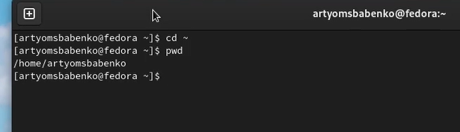

*Рис.1. Определение полного имени домашнего каталога*

1. Затем я вывел на экран содержимое каталога при помощи команды ls с различными опциями (рис.2).

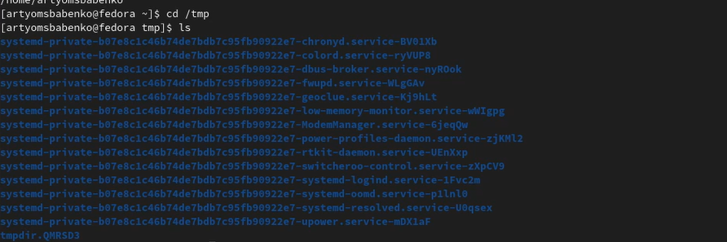 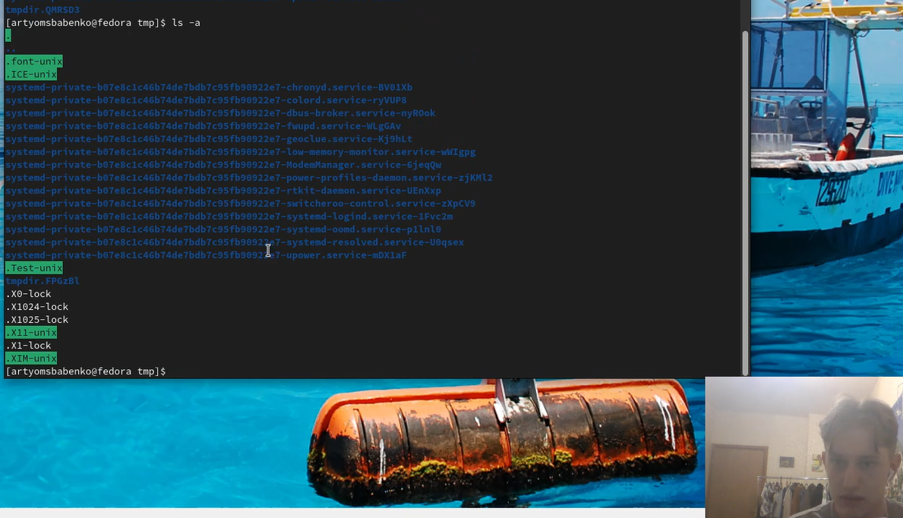

*Рис.2. Содержимое каталога /tmp*

1. С помощью команд я определил, что определённый подкаталог не существует в нужном каталоге (рис.3).

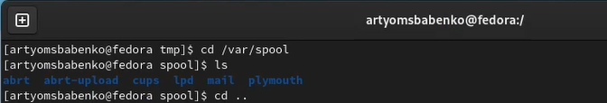

*Рис.3. Отсутствие подкаталога cron в каталоге /var/spool*

1. Далее я определил владельцев файлов и подкаталогов (рис.4)

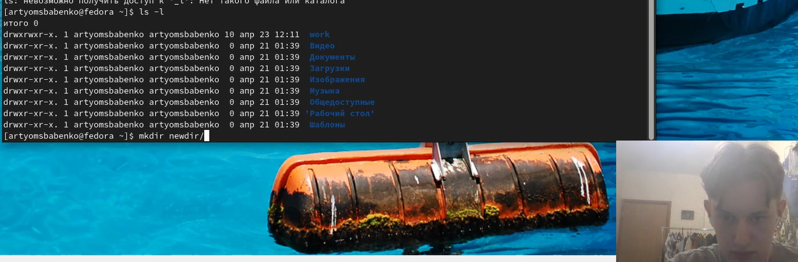

*Рис.4. Определение владельца файлов и подкаталогов*

1. В домашнем каталоге я создал каталог, а в нём ещё один каталог. В домашнем каталоге одной командой создал три каталога и удалил их тоже одной командой. Затем я попробовал удалить один каталог с помощью команды rm, у меня не получилось, так как он был не пустым, в нём находился другой каталог, который я затем и удалил (рис.5).

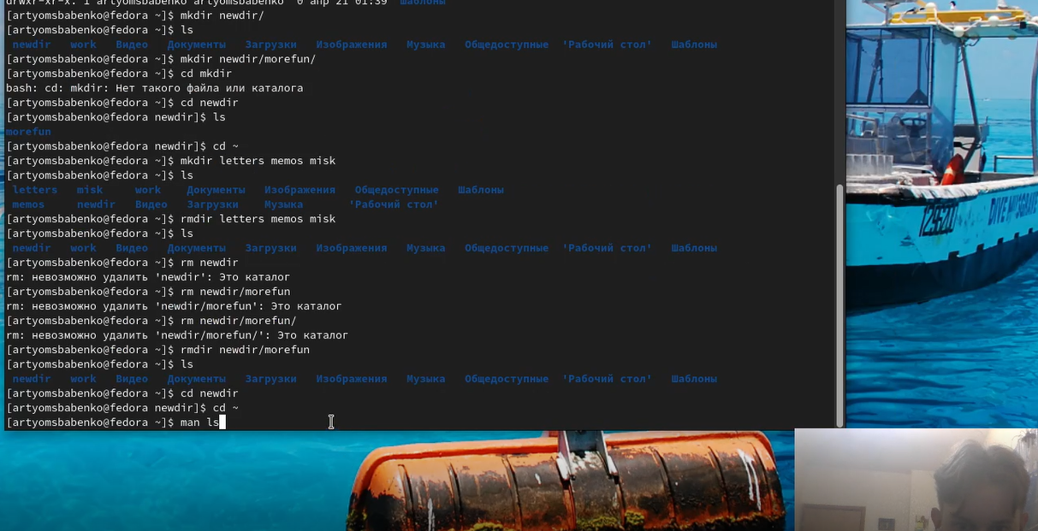

*Рис.5. Создание и удаление каталогов в домашнем каталоге*

1. С помощью команды man я определил, какую опции команды ls нужно использовать, чтобы совершить то или иное действие (рис.6).

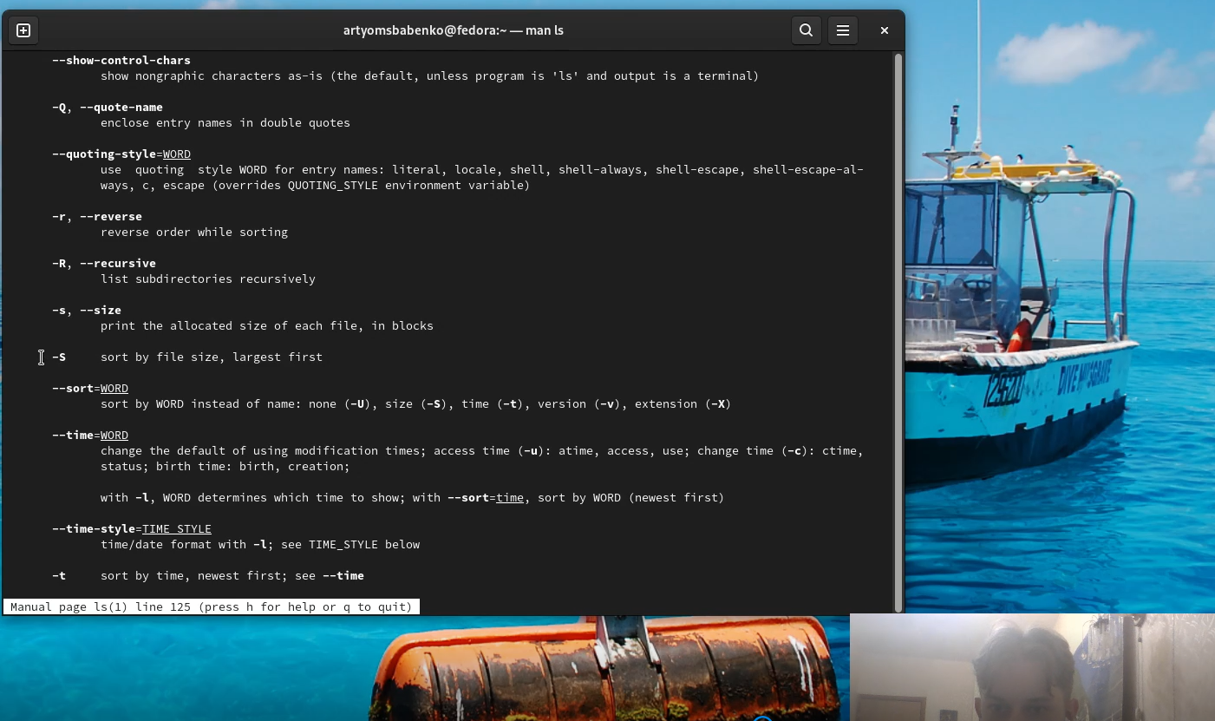

*Рис.6. Определение нужных нам опций команды ls*

1. Я использовал команду man для просмотра описания следующих команд: cd, pwd, mkdir, rmdir, rm и пояснил основные опции этих команд (рис.7).

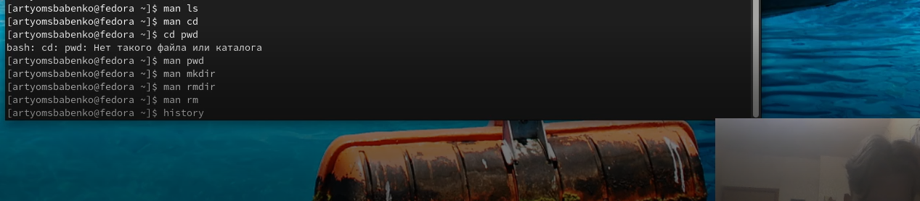

*Рис.7. Использование команды man для просмотра описания данных команд*

1. С помощью команды history я получил список использованных мной команд, поменял команду ls -l на ls -a и команду cd ~ на cd home (рис.8).

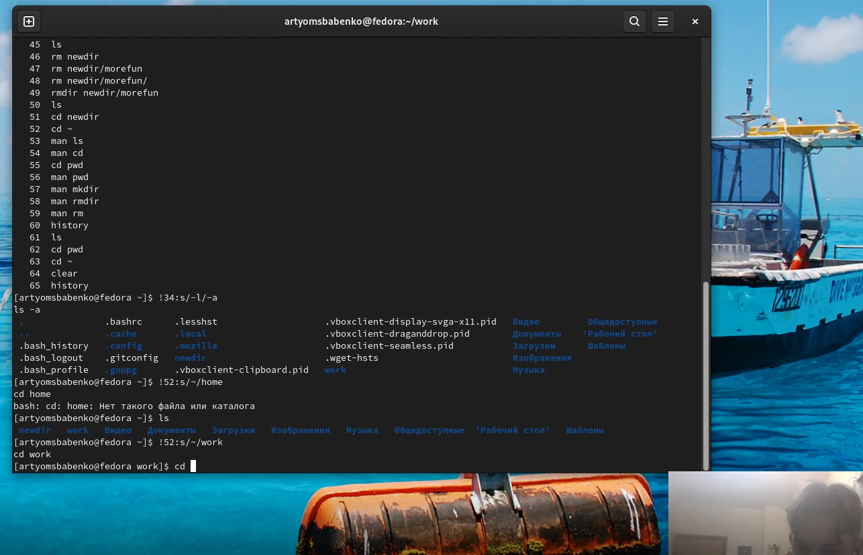

*Рис.8. Модификация и исполнение некоторых команд из буфера команд*

# Выводы

Я приобрёл практические навыки взаимодействия пользователя с системой посредством командной строки, научился использованию новых команд.

# Контрольные вопросы

1. Командная строка (или «консоль») – это текстовый интерфейс между человеком и компьютером, в котором инструкции компьютеру даются путём ввода с клавиатуры текстовых строк (команд).
2. При помощи команды pwd можно определить абсолютный путь текущего диалога.
3. При помощи команды ls -F.
4. С помощью команды ls -a.
5. Командой rm -f -r dir.
6. С помощью команды history.
7. !CommandNumber from history.
8. Например, “cd; ls”.
9. Экранирование символов — замена в тексте управляющих символов на соответствующие текстовые подстановки.
10. Команда ls -l выводит подробную информацию о файлах.
11. Относительный путь к файлу от документа — это путь к файлу относительно текущего документа. Такой адрес зависит от расположения файла, в котором он записан. Так, когда относительная ссылка указывается в таблице стилей, она рассчитывает путь к файлу, отталкиваясь от таблицы стилей, а не от текущей веб-страницы либо корневой папки.
12. С помощью команды man.
13. Клавиша “Tab”.